|  |  |  |  |  |  |  |  |  |  |  |  |
| --- | --- | --- | --- | --- | --- | --- | --- | --- | --- | --- | --- |
| |  |  |  | | --- | --- | --- | |  |  |  | | МИНОБРНАУКИ РОССИИ | | | | Федеральное государственное бюджетное образовательное учреждение  высшего образования  **«МИРЭА – Российский технологический университет»**  **РТУ МИРЭА** | | |   **ИНСТИТУТ ИНФОРМАЦИОННЫХ ТЕХНОЛОГИЙ** | |  |
|  | |  |
| КАФЕДРА ВЫЧИСЛИТЕЛЬНОЙ ТЕХНИКИ | |  |
|  |  | |
|  |  | |

|  |  |
| --- | --- |
| **ОТЧЕТ ПО ЛАБОРАТОРНЫМ РАБОТАМ №5** | |
| **по дисциплине** | |
| **«Архитектура вычислительных машин и систем»** | |
|  | |
| Выполнил студент группы ИНБО-15-20 | Ло Ван Хунг |
| Принял старший преподаватель | Гололобов А.А. |

Лабораторные работы «___» _______2021г. (*подпись студента)*

выполнены

«Зачтено» «___» _______2021г. (*подпись преподавателя)*

Москва 2021

**СОДЕРЖАНИЕ**

1. Постановка задачи 3

2. Схема 3

3. Временная диаграмма 3

ВЫВОДЫ 3

# 

# **1. Постановка задачи**

**Цель работы:**

Приобретение основных навыков описания цифровых схем с помощью языка описания аппаратуры AHDL. Смоделировать логическую схему при помощи текстового редактора САПР QUARTUS II.

Вариант: Прямой счётчик по модулю 25

**2**. **Схема**

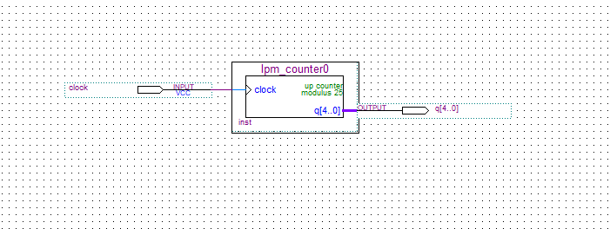

Рисунок 1**-**Синтезированная схема в графическом редакторе   
САПР QUARTUS II

# **3. Временная диаграмма**

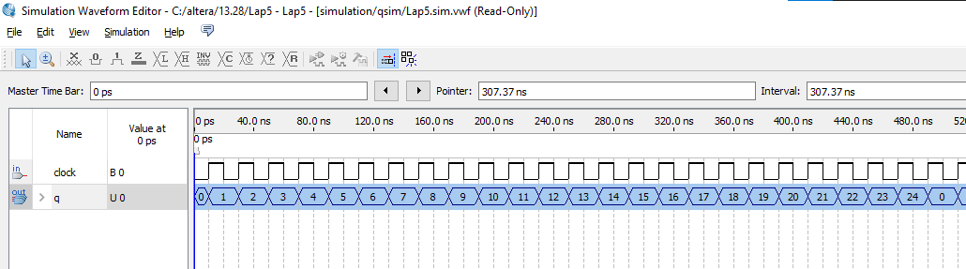

Рисунок 2-Результаты моделирования работы программы   
в сигнальном редакторе

# **ВЫВОДЫ**

В ходе работы получены знания и практические навыки использования параметрических элементов (LPM function) в САПР QUARTUS II, экспериментальное исследование счетчиков и регистров, построенных на их основе по построению схемы и диаграммы по выражению.